
Об утверждении регламента государственной услуги
Утративший силу
Постановление акимата Павлодарского района Павлодарской области от 17 января 2013 года N 11/1. Зарегистрировано Департаментом юстиции Павлодарской области 19 февраля 2013 года N 3425. Утратило силу постановлением акимата Павлодарского района Павлодарской области от 25 июля 2013 года N 236/7
Сноска. Утратило силу постановлением акимата Павлодарского района Павлодарской области от 25.07.2013 N 236/7.
Примечание РЦПИ.
В тексте документа сохранена пунктуация и орфография оригинала.
В соответствии со статьей 9-1 Закона Республики Казахстан от 27 ноября 2000 года "Об административных процедурах", Постановлением Правительства Республики Казахстан от 07 апреля 2011 года N 394 "Об утверждении стандартов государственных услуг в сфере социальной защиты, оказываемых местными исполнительными органами", акимат района ПОСТАНОВЛЯЕТ:
1. Утвердить регламент государственной услуги "Выдача направлений лицам на участие в активных формах содействия занятости".
2. Контроль за исполнением настоящего постановления возложить на заместителя акима района по социальным вопросам.
3. Настоящее постановление вводится в действие по истечении десяти календарных дней после дня его первого официального опубликования.
Аким района Т. Бастенов
Утверждено
постановлением акимата
Павлодарского района
от 17 января 2013 года N 11/1
РЕГЛАМЕНТ
государственной услуги
"Выдача направлений лицам на участие
в активных формах содействия занятости"
1. Общие положения
1. Наименование государственной услуги: "Выдача направлений лицам на участие в активных формах содействия занятости" (далее – государственная услуга) включает в себя:
1) "Выдачу направлений лицам на молодежную практику";
2) "Выдачу направлений лицам на общественные работы";
3) "Выдачу направлений лицам для трудоустройства на социальное рабочее место";
4) "Выдачу направлений для трудоустройства";
5) "Выдачу направлений лицам на профессиональную подготовку, переподготовку и повышение квалификации";
6) "Оказание бесплатных услуг лицам в профессиональной ориентации".
2. Форма государственной услуги не автоматизирована.
3. Государственная услуга оказывается на основании стандарта "Выдача направлений лицам на участие в активных формах содействия занятости" утвержденная постановлением Правительства Республики Казахстан от 17 августа 2012 года N 1059 (далее – стандарт).
4. Результатом оказания государственной услуги является выдача направлений лицам на участие в активных формах содействия занятости, либо мотивированный ответ об отказе в предоставлении услуги на бумажном носителе.
5. Государственная услуга оказывается физическим лицам: гражданам Республики Казахстан, оралманам, иностранцам и лицам без гражданства, постоянно проживающим в Республике Казахстан (далее – получатель государственной услуги).
6. Сроки оказания государственной услуги:
1) сроки предоставления государственной услуги с момента предъявления необходимых документов, определенных в пункте 11 стандарта – не более 30 минут;
2) максимально допустимое время ожидания до получения государственной услуги – не более 30 минут;
3) максимально допустимое время обслуживания получателя государственной услуги, оказываемой на месте в день обращения получателя государственной услуги – не более 30 минут.
7. Государственная услуга оказывается бесплатно.
8. Место оказания государственной услуги: Павлодарская область, город Павлодар, улица Ген. Дюсенова, 1. Телефон 65-34-45, график работы с 9.00 часов до 18.30 часов, обеденный перерыв с 13.00 часов до 14.30 часов, выходные дни – суббота, воскресенье; адрес электронной почты: defence6@mail.ru.
Прием осуществляется в порядке очереди, без предварительной записи и ускоренного обслуживания.
2. Порядок оказания государственной услуги
9. Для получения данной государственной услуги потребитель предоставляет:
1) удостоверение личности (паспорт);
2) документы, подтверждающие трудовую деятельность;
3) документ, удостоверяющий профессиональную квалификацию (при наличии), а для лица, впервые ищущего работу, но не имеющего профессию (специальность), - документа об образовании.
Иностранцы и лица без гражданства предоставляют, кроме того, вид на жительство иностранца в Республике Казахстан и удостоверение лица без гражданства с отметкой о регистрации в органах внутренних дел.
Оралманы предоставляют удостоверение оралмана.
Льготы для получения государственной услуги не предусмотрены.
10. В уполномоченном органе заявления на получение государственной услуги не заполняются.
11. Структурно-функциональные единицы (далее – Единицы), которые участвуют в процессе оказания государственной услуги при обращении в отдел.
1) специалист по приему, регистрации и трудоустройству безработных граждан;
2) начальник отдела занятости.
12. Последовательность действий единиц приведена в приложении 1 к настоящему регламенту.
13. Схема, отражающая взаимосвязь между логической последовательностью действий и единиц, приведена в приложении 2 к настоящему регламенту.
3. Ответственность должностных лиц,
оказывающих государственные услуги
14. За нарушение порядка оказания государственной услуги должностные лица несут ответственность, предусмотренную законами Республики Казахстан.
Приложение 1
к Регламенту государственной услуги
"Выдача направлений лицам на участие
в активных формах содействия занятости"
Таблица. Описание действий единиц при обращении в отдел
N | Действия основного процесса "Выдача направлений лицам на участие в активных формах содействия занятости"
1 | N действия (хода, потока работ) | 1 | 2 | 3
2 | Наименование единиц | Специалист по приему, регистрации и трудоустройству безработных граждан | Начальник отдела занятости и социальных программ | Специалист по приему, регистрации и трудоустройству безработных граждан
3 | Наименование действия (процесса, процедуры, операции) и их описание | Прием и подготовка направления для потребителя документа | Рассмотрение направления либо мотивированного ответа об отказе в предоставлении услуги на бумажном носителе | Регистрация в журнале
4 | Форма завершения (данные, документ, организационно-распорядительное решение) | Талон о приеме заявления | Рассмотрение направления либо мотивированного ответа об отказе в предоставлении услуги на бумажном носителе | Выдача потребителю справки либо мотивированного ответа об отказе в предоставлении услуги на бумажном носителе
5 | Сроки исполнения | 15 минут | 5 минут | 10 минут
6 | Номер следующего действия | 2 колонка | 3 колонка
Приложение 2
к Регламенту государственной услуги
"Выдача направлений лицам на участие
в активных формах содействия занятости"
Схема предоставления государственной услуги
при обращении в отдел
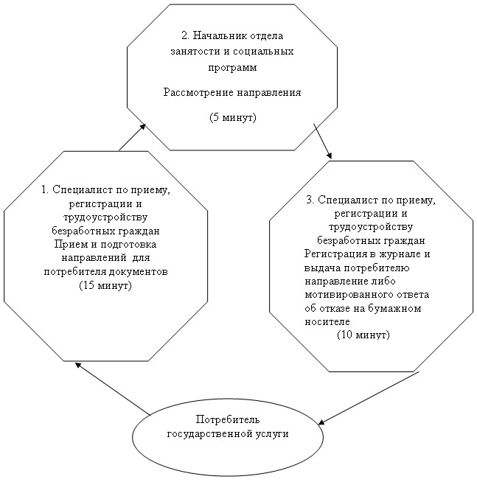

© 2012. РГП на ПХВ «Институт законодательства и правовой информации Республики Казахстан» Министерства юстиции Республики Казахстан

